作业收集子系统其二

评论实体类
教师和学生可以为他们各自可见的作业添加评论，评论的信息通过作业评论类进行保存。一条评论的信息包括评论的作业、评论者、评论的时间和评论内容。调用评论类的构造函数时，评论的时间自动确定为系统当前的时间，其他参数由调用者负责输入。

/**
* 作业评论
*/
@Entity()
export class ProductComment {
@PrimaryGeneratedColumn("uuid")
id: string;

/**
* 所评论的作业
*/
@ManyToOne(() => Product)
product: Product

/**
* 评论作者
*/
@ManyToOne(() => User)
author: User;

/**
* 评论时间
*/
@Column()
commentedAt: Date

/**
* 评论内容
*/
@Column()
content: string;

/**
* 创建评论数据实体。
* @param author 评论作者
* @param content 评论内容
*/
public constructor(author: User, content: string) {
this.author = author;
this.commentedAt = new Date();
this.content = content;
}

/**
* 根据id获取评论。
*/
public static async getProductCommentById(id: string): Promise<ProductComment> {
const db = getManager();
const comment = await db.findOne(ProductComment, id, { relations: ["author"] });
return comment;
}
}

作业的可见性检查
管理员可看到所有作业。教师只能看到自己创建的作业收集项目中的作业。学生只能看到自己提交的作业的和其他人公开的作业。

/**
* 判断此作业对特定的用户是否可见。
* 管理员可见所有作业，
* 教师可见自己创建的作业收集项目下的所有作业，
* 学生可见自己提交的作业和同项目公开的作业。
* @param user 待检查可见性的用户
*/
public async isVisibleTo(user: User): Promise<boolean> {
const db = getManager();

switch (user.type) {
case UserType.Administrator: {
return true;
}

case UserType.Teacher: {
if (!this.item) {
this.item = (await db.findOne(Product, { id: this.id }, { relations: ["item"] })).item;
}
const thisGroup = (await db.findOne(CollectionItem, { id: this.item.id }, { relations: ["group"] })).group;
const organizedGroup = (await db.findOne(User, { id: user.id }, { relations: ["organizedCollectionGroup"] })).organizedCollectionGroup;

let visible = false;
organizedGroup.forEach(group => {
if (group.id === thisGroup.id) {
visible = true;
}
});
return visible;
}

case UserType.Student: {
if (!this.committer) {
this.committer = (await db.findOne(Product, { id: this.id }, { relations: ["committer"] })).committer;
}
if (this.committer.id === user.id) {
return true;
}

if (!this.item) {
this.item = (await db.findOne(Product, { id: this.id }, { relations: ["item"] })).item;
}
const thisGroup = (await db.findOne(CollectionItem, { id: this.item.id }, { relations: ["group"] })).group;
const attendedGroup = (await db.findOne(User, { id: user.id }, { relations: ["attendedCollectionGroup"] })).attendedCollectionGroup;

let sameGroup = false;
attendedGroup.forEach(group => {
if (group.id === thisGroup.id) {
sameGroup = true;
}
});

return sameGroup && this.isPublic;
}
}

添加评论路由
教师用户和学生用户通过此路由来给他们可见的作业添加评论。路由在处理请求时，通过作业id从数据库中取出作业对象，然后通过对象的判断可见性方法判断此作业是否对当前用户可见。只有可见时才新增评论。
测试时可以构造一些输入用例：如不存在的作业id、用户对他不可见的作业进行评论。这样可以及时发现实现中的与预期不符合的问题。

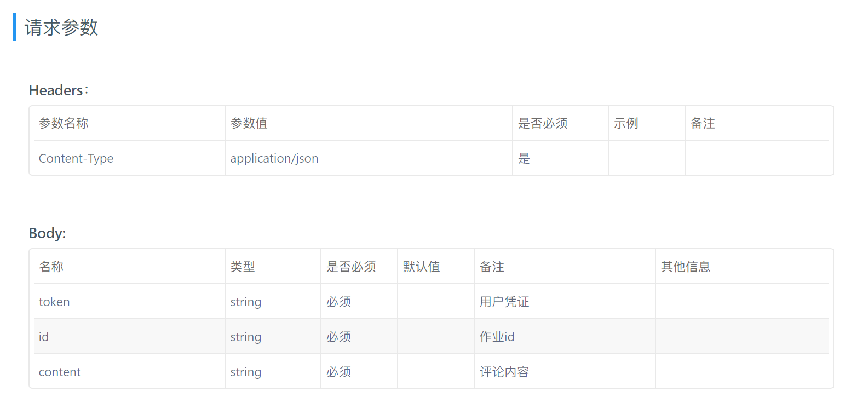

/**
* 作业收集子系统：添加评论路由
*/
export class AddCommentRouter extends Router {
private id: string
private content: string

verifyRequestArgument(): void {
super.verifyRequestArgument();
this.id = this.normalizeEmail(this.req.body.id);
this.content = this.normalizeString(this.req.body.content);
}

async process(): Promise<RouterResponse> {
if (!this.user) {
return new RouterResponse(
RouterResponseCode.Failure,
"用户凭证无效。"
);
}

if (this.id === "") {
return new RouterResponse(
RouterResponseCode.Failure,
"作业id不能为空。"
);
}

if (this.content === "") {
return new RouterResponse(
RouterResponseCode.Failure,
"评论内容不能为空。"
);
}

const product = await Product.getProductById(this.id);
if (!product || ! await product.isVisibleTo(this.user)) {
return new RouterResponse(
RouterResponseCode.Failure,
"作业不存在或不可见。"
);
}

product.addComment(this.user, this.content);
return new RouterResponse(
RouterResponseCode.Success,
"评论添加成功。"
);
}
}

作业评分路由
教师用户通过此路由对他可见的作业进行评分。路由在处理请求时，先判断用户是否为教师用户，然后判断用户对此作业的可见性，所有判断通过才保存作业的评分。
构造测试用例时，可以尝试以学生的身份进行评分，评分请求理应被拒绝。

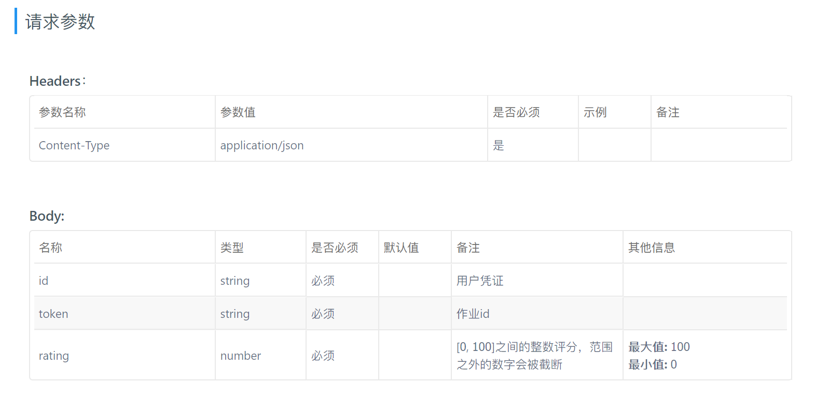

/**
* 作业收集子系统：添加评论路由
*/
export class RateProductRouter extends Router {
private id: string
private rating: number

verifyRequestArgument(): void {
super.verifyRequestArgument();
this.id = this.normalizeEmail(this.req.body.id);
this.rating = this.req.body.rating;
}

async process(): Promise<RouterResponse> {
if (!this.user) {
return new RouterResponse(
RouterResponseCode.Failure,
"用户凭证无效。"
);
}

if (this.user.type !== UserType.Teacher) {
return new RouterResponse(
RouterResponseCode.Failure,
"只有教师用户才能评分。"
);
}

if (this.id === "") {
return new RouterResponse(
RouterResponseCode.Failure,
"作业id不能为空。"
);
}

if (!this.rating) {
this.rating = null;
}
if (this.rating !== null) { // 将分数截取为[0, 100]。
this.rating = Math.min(this.rating, 100);
this.rating = Math.max(this.rating, 0);
this.rating = Math.round(this.rating);
}

const product = await Product.getProductById(this.id);
if (!product || ! await product.isVisibleTo(this.user)) {
return new RouterResponse(
RouterResponseCode.Failure,
"作业不存在或不可见。"
);
}

product.setRating(this.rating);
return new RouterResponse(
RouterResponseCode.Success,
"作业评分设置成功。"
);
}
}

列出作业收集组路由、列出作业收集项路由、列出作业评论路由
管理员、教师用户和学生用户可以列出自己可见的作业收集组、作业收集项、作业和作业评论。
管理员可以列出所有作业收集组。教师可以列出自己创建的作业收集组。学生可以列出自己参加的作业收集组。

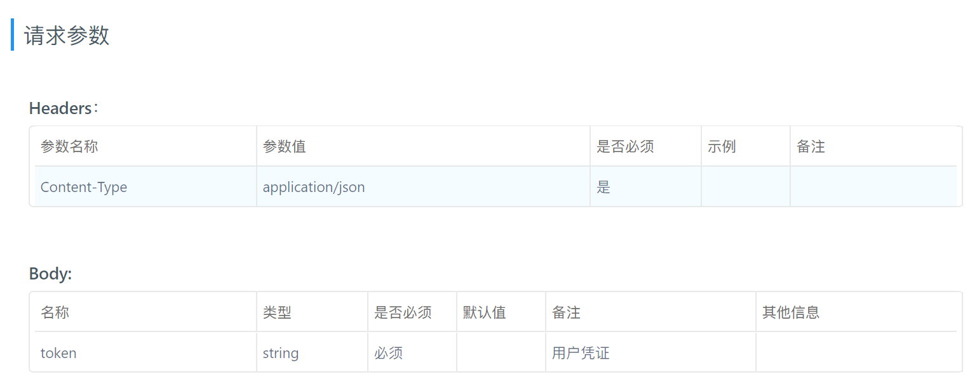
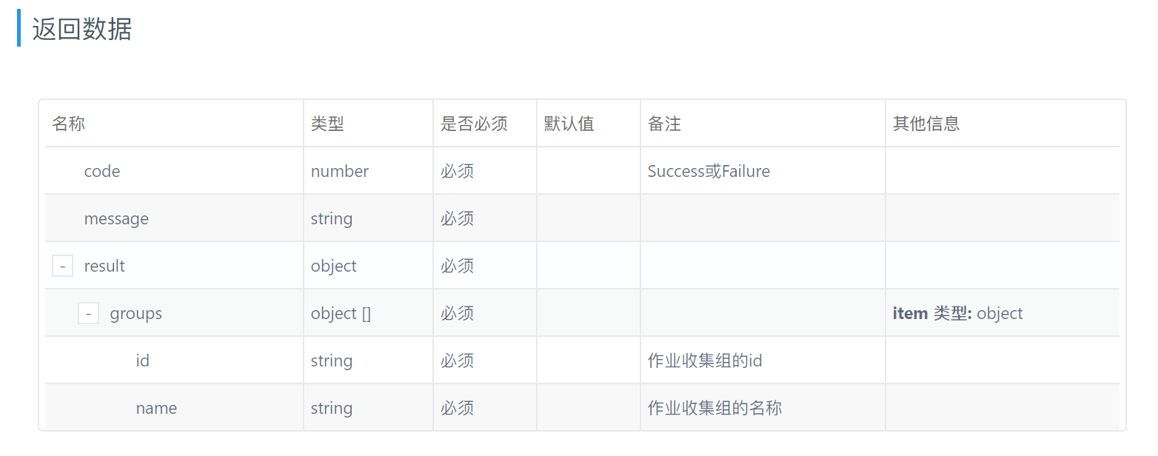

/**
* 通用路由：列出作业收集组
*/
export class ListCollectionGroupRouter extends Router {
verifyRequestArgument(): void {
super.verifyRequestArgument();
}

async process(): Promise<RouterResponse> {
if (!this.user) {
return new RouterResponse(
RouterResponseCode.Failure,
"用户凭证无效。"
);
}

let groups: CollectionGroup[] = [];
switch (this.user.type) {
// 对管理员列出所有收集组。
case UserType.Administrator: {
groups = await CollectionGroupManager.listCollectionGroups();
break;
}

// 对学生列出参加的收集组。
case UserType.Student: {
groups = await this.user.getAttendedCollectionGroup();
break;
}

// 对教师列出创建的收集组。
case UserType.Teacher: {
groups = await this.user.getOrganizedCollectionGroup();
break;
}
}

const info = [];
groups.forEach(group => {
info.push({
id: group.id,
name: group.name
});
});

return new RouterResponse(
RouterResponseCode.Success,
"成功列出作业收集组。",
{
groups: info
}
);
}
}

管理员可列出所有作业收集项。教师可以列出自己创建的作业收集组中的作业收集项。学生可以列出自己参与的作业收集组中的作业收集项。

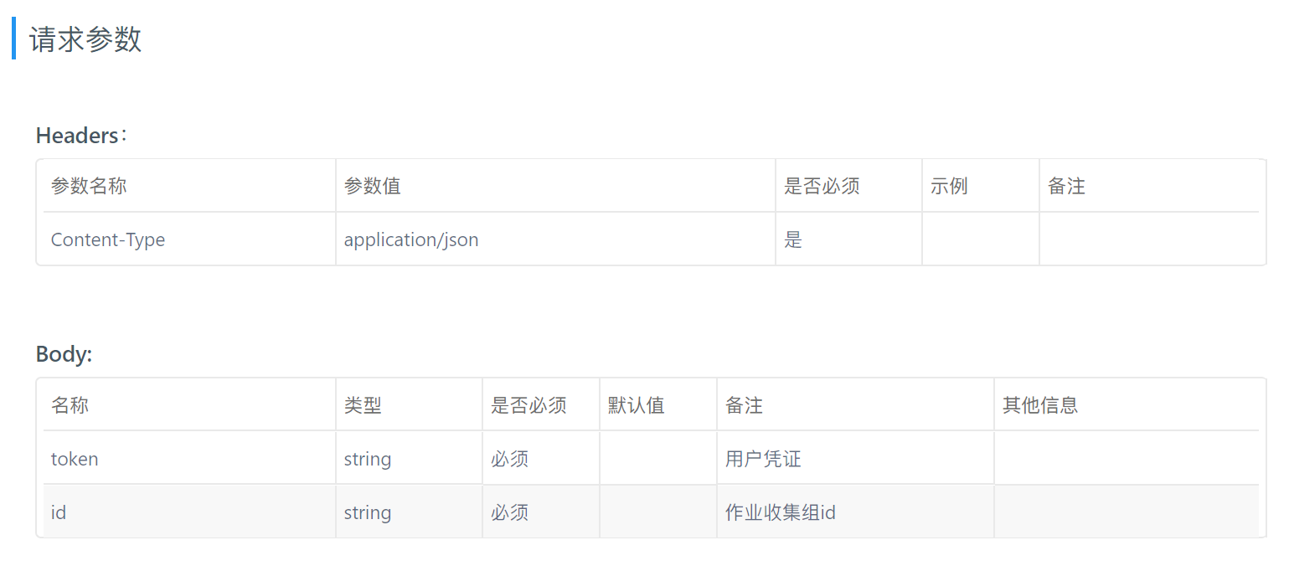
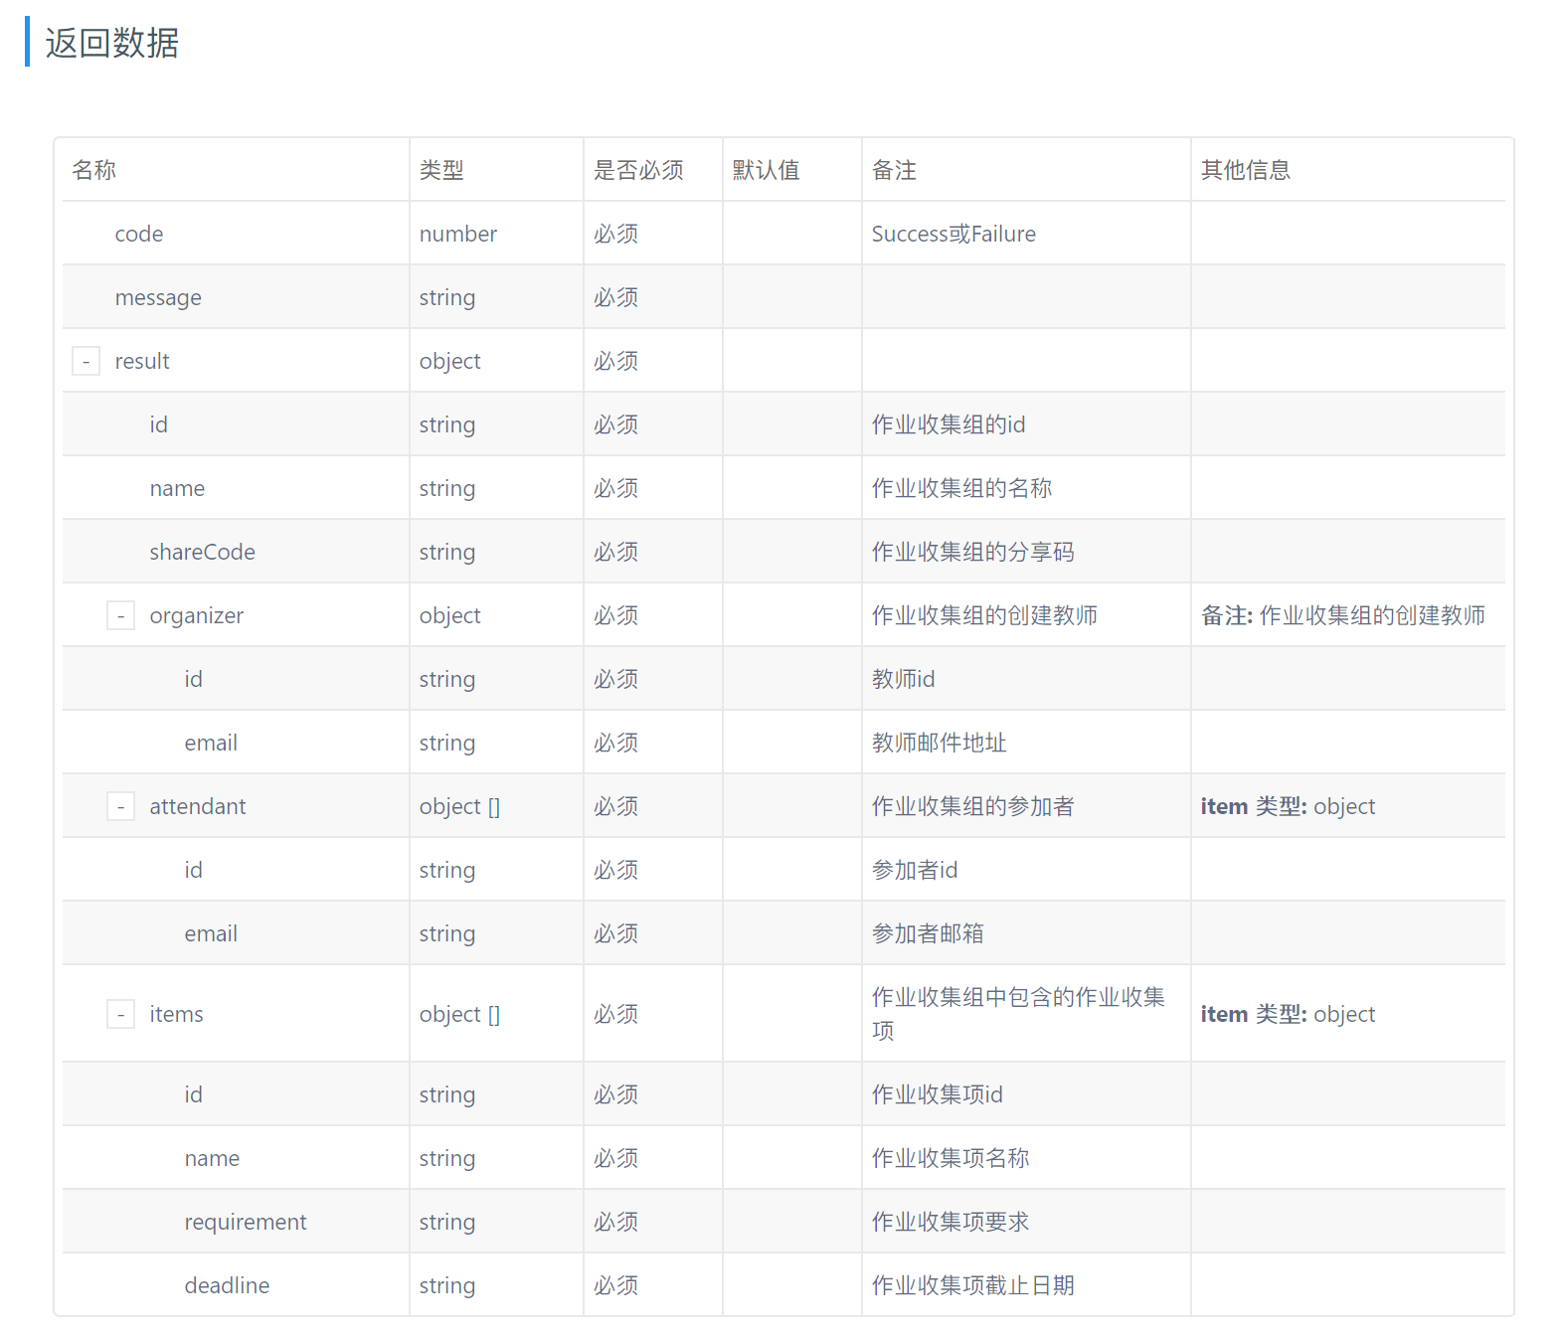

/**
* 通用路由：列出作业收集项
*/
export class ListCollectionItemRouter extends Router {
private id: string;

verifyRequestArgument(): void {
super.verifyRequestArgument();
this.id = this.normalizeString(this.req.body.id);
}

async process(): Promise<RouterResponse> {
if (!this.user) {
return new RouterResponse(
RouterResponseCode.Failure,
"用户凭证无效。"
);
}

const group = await CollectionGroupManager.getCollectionGroupById(this.id);
if (!group) {
return new RouterResponse(
RouterResponseCode.Failure,
"作业收集组不存在。"
);
}

if (! await group.isVisibleTo(this.user)) {
return new RouterResponse(
RouterResponseCode.Failure,
"作业收集组不可见。"
);
}

const items = [];
group.items.forEach(item => {
items.push({
id: item.id,
name: item.name,
requirement: item.requirement,
deadline: item.deadline
});
});

return new RouterResponse(
RouterResponseCode.Success,
"成功列出作业收集组。",
{
id: group.id,
name: group.name,
shareCode: group.shareCode,
organizer: {
id: group.organizer.id,
email: group.organizer.email
},
attendant: group.attendants.map(attendant => {
return {
id: attendant.id,
email: attendant.email
};
}),
items: items
}
);
}
}

管理员可看到所有作业。教师只能看到自己创建的作业收集项目中的作业。学生只能看到自己提交的作业的和其他人公开的作业。

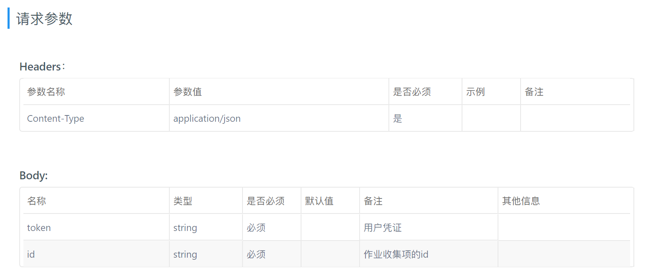
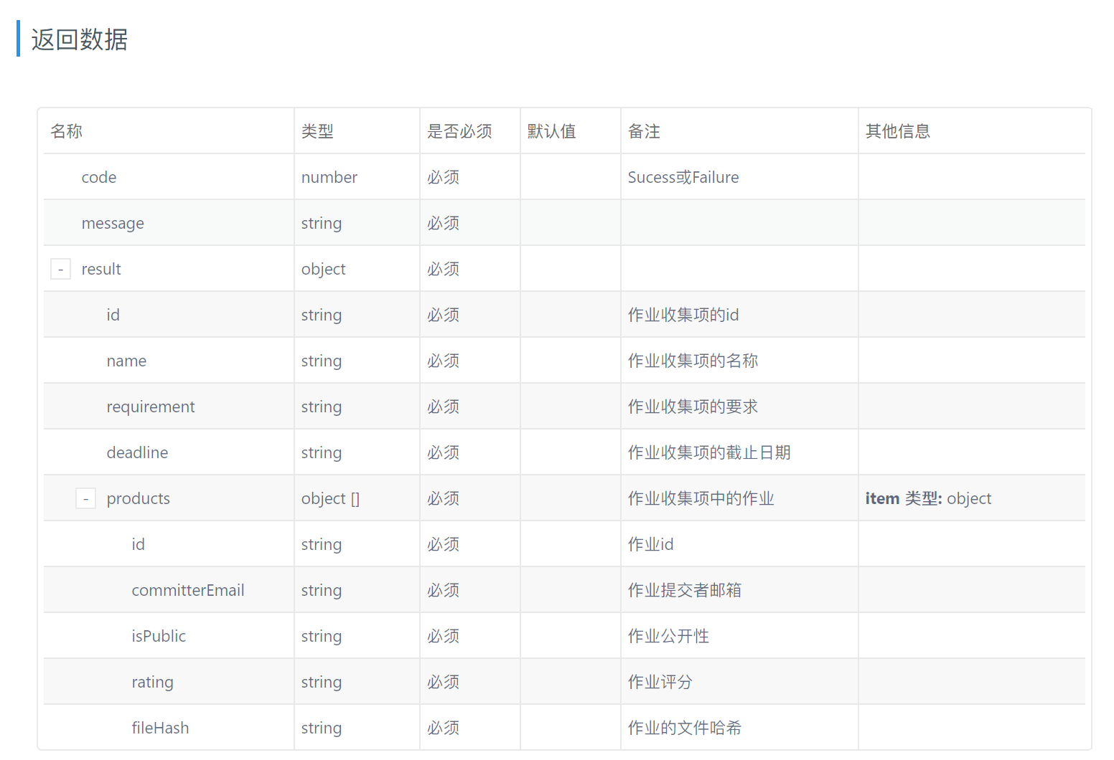

/**
* 通用路由：列出作业路由
*/
export class ListProductRouter extends Router {
private id: string;

verifyRequestArgument(): void {
super.verifyRequestArgument();
this.id = this.normalizeString(this.req.body.id);
}

async process(): Promise<RouterResponse> {
if (!this.user) {
return new RouterResponse(
RouterResponseCode.Failure,
"用户凭证无效。"
);
}

const item = await CollectionGroupManager.getCollectionItemById(this.id);
if (!item) {
return new RouterResponse(
RouterResponseCode.Failure,
"作业不存在。"
);
}

if (! await item.isVisibleTo(this.user)) {
return new RouterResponse(
RouterResponseCode.Failure,
"作业项不可见。"
);
}

const products = [];
for (let i = 0; i < item.products.length; ++i) {
const product = await Product.getProductById(item.products[i].id);
const info: Record<string, unknown> = {};

info.id = product.id;
info.committerEmail= product.committer.email;
info.isPublic = product.isPublic;
if (this.user.type === UserType.Administrator || this.user.type === UserType.Teacher || product.isPublic) {
info.rating = product.rating;
info.fileHash = product.fileHash;
}
products.push(info);
}

return new RouterResponse(
RouterResponseCode.Success,
"成功列出作业项。",
{
id: item.id,
name: item.name,
requirement: item.requirement,
deadline: item.deadline,
products: products
}
);
}
}

管理员可看到所有作业评论。教师只能看到自己创建的作业收集项目中的评论。学生只能看到自己提交的作业的评论和其他人公开的作业的评论。

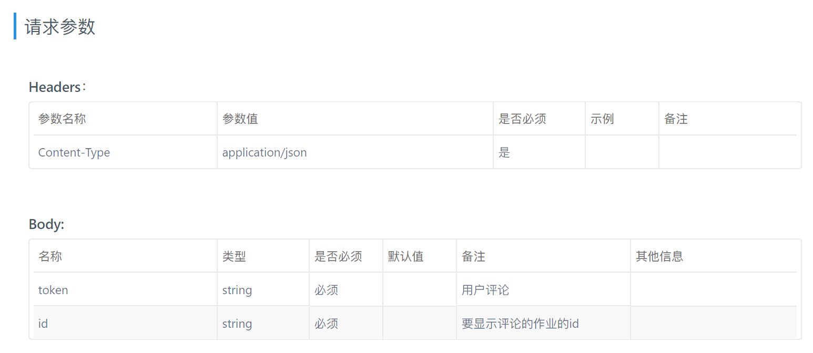
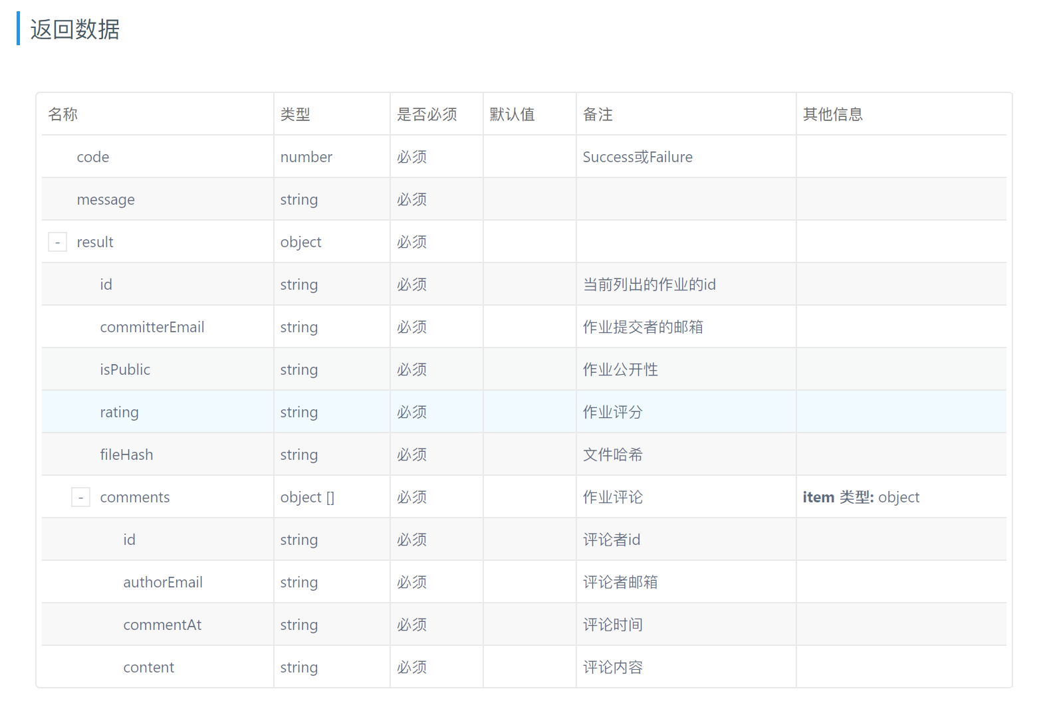
/**
* 通用路由：列出作业评论路由
*/
export class ListProductCommentRouter extends Router {
private id: string;

verifyRequestArgument(): void {
super.verifyRequestArgument();
this.id = this.normalizeString(this.req.body.id);
}

async process(): Promise<RouterResponse> {
if (!this.user) {
return new RouterResponse(
RouterResponseCode.Failure,
"用户凭证无效。"
);
}

const product = await Product.getProductById(this.id);
if (!product) {
return new RouterResponse(
RouterResponseCode.Failure,
"作业不存在。"
);
}

if (! await product.isVisibleTo(this.user)) {
return new RouterResponse(
RouterResponseCode.Failure,
"作业项不可见。"
);
}

const comments = [];
for (let i = 0; i < product.comments.length; ++i) {
const comment = await ProductComment.getProductCommentById(product.comments[i].id);
comments.push({
id: comment.id,
authorEmail: comment.author.email,
commentAt: comment.commentedAt,
content: comment.content
});
}

return new RouterResponse(
RouterResponseCode.Success,
"成功列出作业项。",
{
id: product.id,
committerEmail: product.committer.email,
isPublic: product.isPublic,
rating: product.rating,
fileHash: product.fileHash,
comments: comments
}
);
}
}

列出作业收集组用户界面
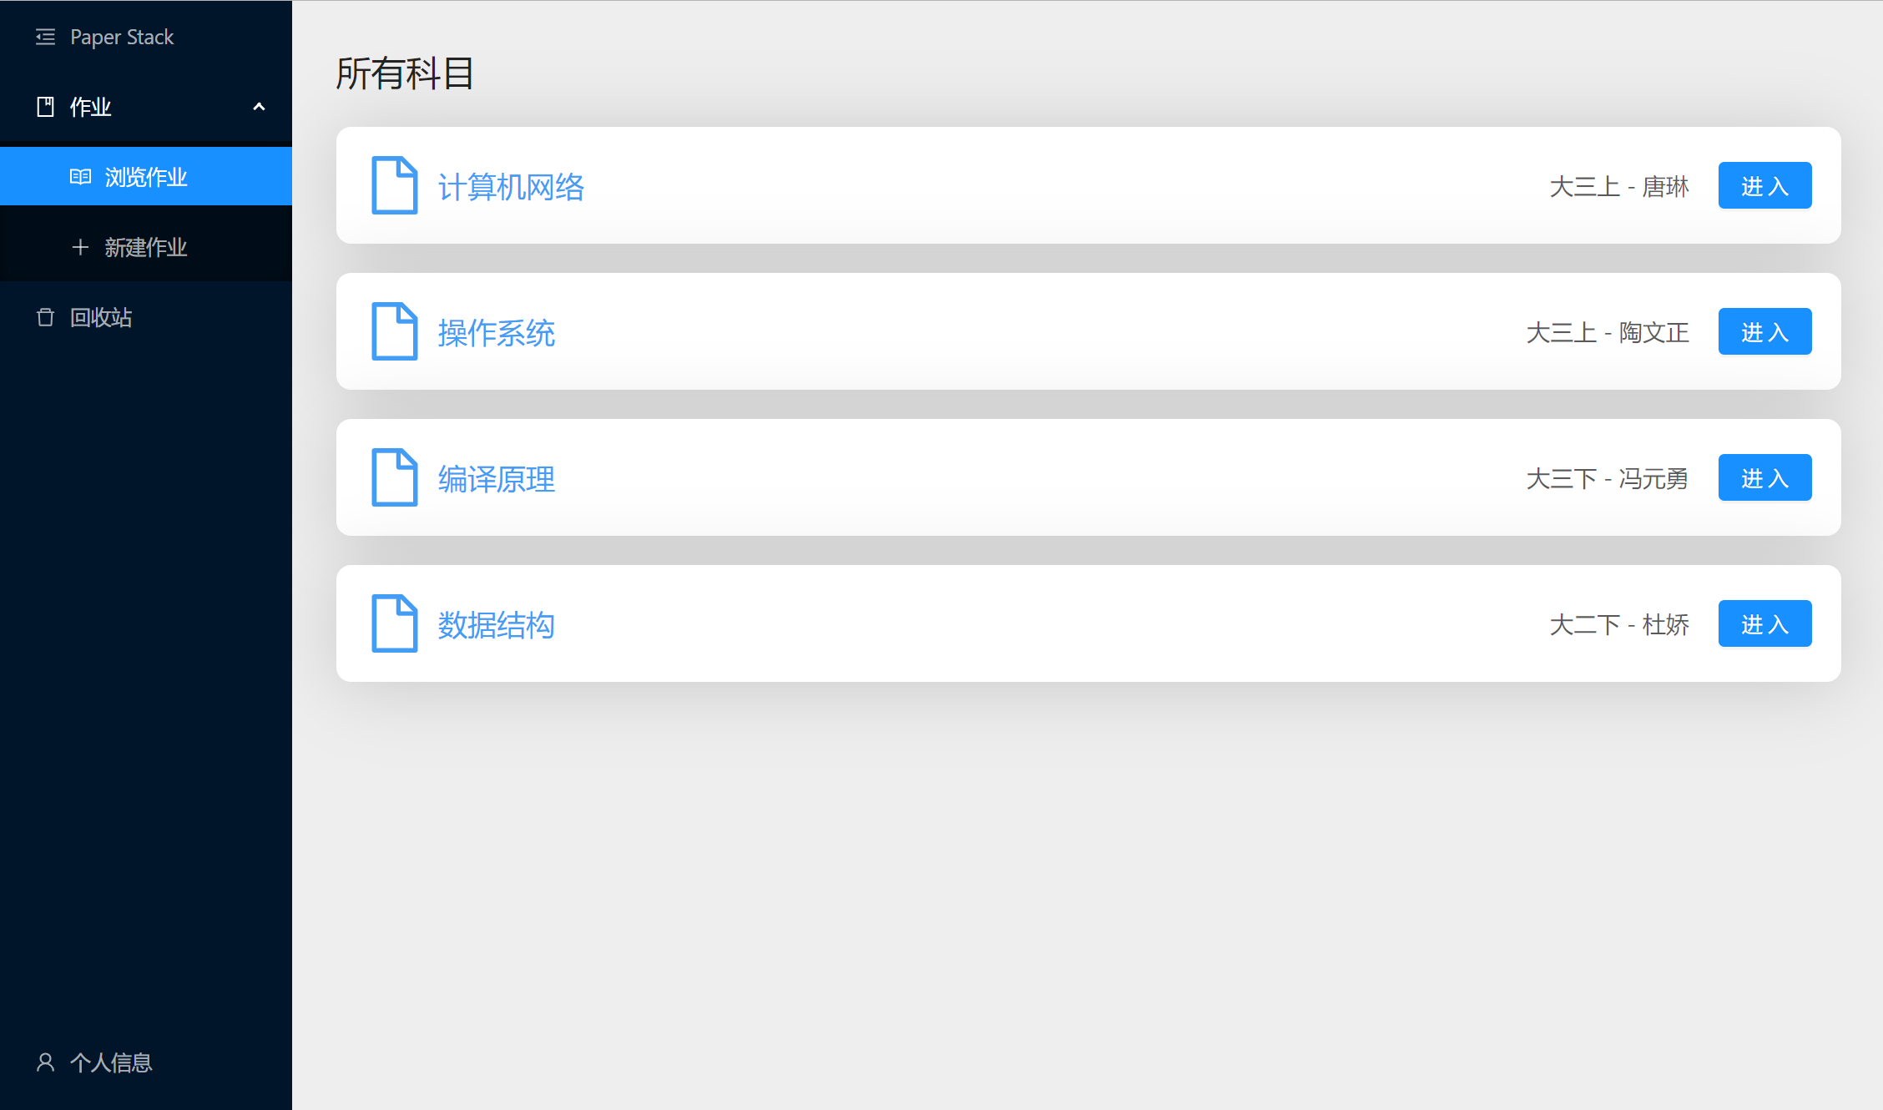

上面的图片展示了学生用户列出作业收集组的用户界面，图中数据为mock数据（到目前还没有来得及对用户界面添加访问后端服务的操作）。

class Read extends PureComponent<RouteComponentProps, {}> {
goHomeworkPage(courseObj: any) {
const obj = {
pathname: '/home/homework',
state: courseObj,
};
this.props.history.push(obj);
}

renderCourseItem() {
return mockData.map(item => {
return (
<div key={item.name} className="course-item-box">
<Icon type="file" style={{ fontSize: '40px', color: '#449df5' }} />
<span className="course-name">{item.name}</span>
<div className="course-info">
<span>{item.time}</span>
<span>&nbsp;- {item.teacher}</span>
</div>
<div className="visit-course-btn">
<Button type="primary" onClick={() => this.goHomeworkPage({name: item.name})}>进入</Button>
</div>
</div>
);
});
}

render() {
return (
<div className="course-page-container">
<h2>所有科目</h2>
<div className="course-box">
{this.renderCourseItem()}
</div>
</div>
);
}
}

